**Нечеткая логика**

В параметрах поиска значения “цена”, “мощность” и “год выпуска” представляются в соответствии с концепцией нечеткой логики в виде некоторого распределения точности. Если мы устанавливаем значение параметра P = $p_{0}$, то функция распределения точности F(p) должна быть равна 1 в точке $p_{0}$ и убывать, удаляясь от $p_{0}$ в обе стороны, убывая до 0 или почти 0 на достаточном отдалении.

Очевидно, для этого хорошо подходит функция Гаусса описывающая также плотность распределения нормально распределенной случайной величины. Принципиальная разница будет в условии нормировки. Если распределение случайной величины мы нормируем по принципу $\int_{-∞}^{∞}{}F(p)dp=1$, то для нашей функции условие нормировки будет выглядеть так: $F(p_{0})=1$

Берем функцию Гаусса: ${F(p)=e}^{-{(\frac{(p-p_{0})}{p_{0}}⋅R)}^{2}}$, где R - это коэффициент уверенности, по аналогии с нормальным распределением это величина обратная дисперсии. Такая функция хорошо подходит под наши задачи и отвечает условию нормировки.

Примеры, как выглядит график F(p) для значений уверенности 1, 5 и 10:

R=1:

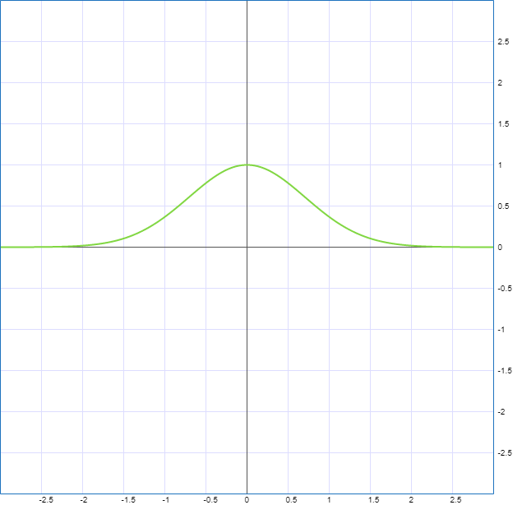

R=5:

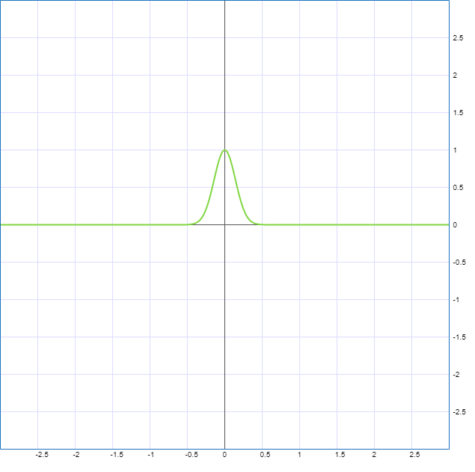

R=10:

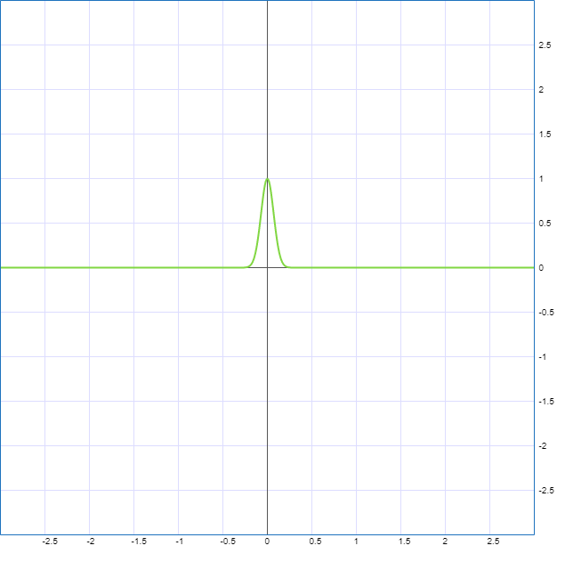

Для функции точности параметров автомобилей в базе используется функция:

$F(p)=\left\{1, p=p_{0}; 0, p≠p_{0}\right\}$, то есть функция, выражающая точное значение в нечеткой логике.

Для определения соответствия по одному числовому параметру нужно использовать операцию пересечения (логическое умножение) нечетких множеств F(p) для заданного параметра и соответствующего значения проверяемого автомобиля:

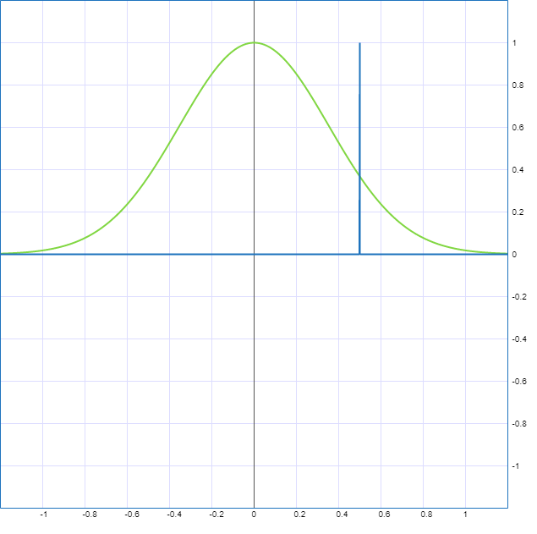

Видно, что результатом логического нечеткого умножения будет нечеткое множество с одним значением с ненулевой точностью, совпадающим со значением параметра у проверяемого автомобиля, и собственно точностью этого значения, определенным из функции распределения точности задаваемого параметра и разницы, между величиной заданного параметра и значения соответствующего параметра проверяемого автомобиля.

Общий коэффициент соответствия определяется произведением коэффициентов соответствия по всем числовым параметрам, в нашем случае это “цена”, “мощность” и “год выпуска”.

Нечисловые параметры, такие как “топливо”, “КПП” и “привод” используются как жесткие фильтры, но при желании систему можно модифицировать, распространив принципы нечеткой логики и на эти параметры.